meteorologické prístroje zo školských lavíc

Zuzana Hudáková
1. súkromné gymnázium v Bratislave, Bajkalská 20, Bratislava

Abstrakt: Príspevok sa zaoberá možnosťami zostrojenia meteorologickej stanice na základných školách. Sú tu uvedené návody na zostrojenie jednotlivých meteorologických prístrojov z jednoduchých pomôcok. Príspevok zároveň prezentuje skúsenosti učiteľov z výroby prístrojov ako aj z merania, pozorovania a zaznamenávania meteorologických prvkov v školskom prostredí.

Kľúčové slová: meteorologická stanica, meteorologické prístroje, jednoduché pomôcky

Úvod
Predpoveď počasia sleduje určite každý z nás. Podľa neho vieme, ako sa máme obliecť, pripraviť sa na veľké sucho, nebezpečné búrky či povodne. S meteorológiou, ako vedou o počasí, sa stretávame už aj v štátnom vzdelávacom programe ako aj v nových učebniciach, kde sa nachádza téma meteorologické pozorovania. Podľa ISCED2 „má žiak vedieť vypracovať záznam údajov z meteorologických pozorovaní, navrhnúť tabuľku, porovnať údaje v triede, prezentovať údaje aj formou grafov“ (Lapitková, 2009). Taktiež tu nájdeme aj nepovinnú aktivitu pre žiakov, a to: „Praktické meteorologické pozorovania, meteorologická stanica – dlhodobá tímová práca a pozorovanie (napr. vlhkomer, anemometer, meteorologická búdka, veterná smerovka, zachytávače nečistôt)“ (Lapitková, 2009). Žiaci tak majú možnosť zoznámiť sa s postupom práce meteorológov, s meteorologickými prístrojmi, zažijú vedeckú prácu v školskom prostredí, a tým rastie ich motivácia a záujem.

Meteorologická stanica v areály školy
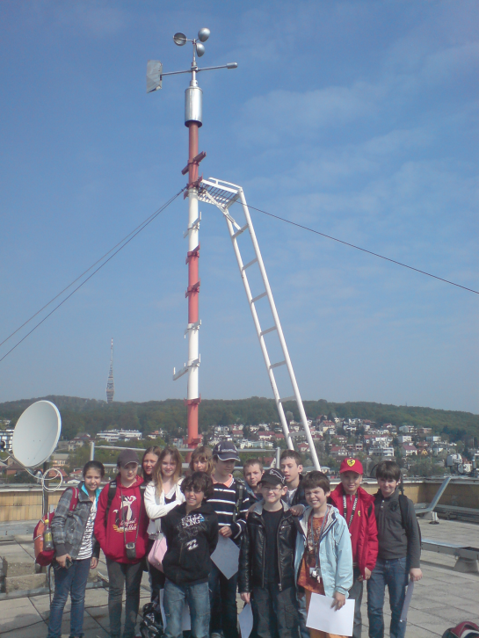
Už niekoľko rokov žiakom zadávame komplexnú a zároveň dlhodobú úlohu, a to: „V areály školy zostroj meteorologickú stanicu s vlastnými funkčnými prístrojmi, ktorými by sme dokázali s určitou presnosťou merať jednotlivé meteorologické prvky. “
Problematiku začíname návštevou Slovenského hydrometeorologického ústavu (SHMU), kde žiaci navštívia meteorologickú stanicu (záhradku) a miestnosť, kde sa predpovedá počasie.
Táto exkurzia má hlavne motivačný charakter, kde sa žiaci zoznámia s prácou meteorológov ako aj s jednotlivými meteorologickými prístrojmi, pomocou ktorých sa merajú meteorologické prvky a následne robí predpoveď počasia.
Žiakom sú tu ukázané rôzne typy zrážkomerov a teplomerov, vlhkomery, heliograf, vyparometer, anemometer s veternou smerovkou, tlakomer atď. Po návrate do školských lavíc prebieha diskusia: „Dokázali by sme aj my merať jednotlivé meteorologické prvky? Ktoré prístroje z videných v SHMU by si vedel zostrojiť?“ V rámci diskusie žiaci vyberajú meteorologické prístroje, ktoré by boli schopní zostrojiť a zároveň navrhujú možné pomôcky a postup realizácie. Počas tejto diskusie si žiaci často uvedomia, že na zostrojenie funkčných prístrojov nemajú dostatočné informácie. Preto v tejto fáze prebieha teoretická predpríprava, kedy je žiakom vysvetlený princíp fungovania jednotlivých prístrojov. Následne sa žiaci rozdelia do skupín, v rámci ktorej dotvoria návrhy a samotný prístroj zostroja.

Návody na zostrojenie meteorologických prístrojov

Veterná smerovka
Smer vetra sa dá ľahko zistiť použitím vlasu, ľahkej šatky a pod. Udáva sa podľa smeru odkiaľ vietor fúka, najčastejšie pomocou svetových strán. V škole na určovanie smeru vetra zostrojujeme nasledovnú veternú smerovku (obr. 1).
Konštrukcia:
- Na výkres znázorníme svetové strany a umiestnime ho v dolnej časti stojanu.
- Zostrojíme si ukazovateľ – na dlhú špajdľu, príp. slamku pripevníme z jednej strany šípku a na opačnú stranu umiestnime veľký povrch - kormidlo.
- Ukazovateľ v ťažisku pripevníme na dno skúmavky.
- Skúmavku s ukazovateľom nasunieme na stojan.
Použitie:
- Veternú smerovku natočíme pomocou kompasu tak, aby sa svetové strany na výkrese zhodovali so svetovými stranami na kompase.
- Keďže vietor nefúka rovnomerne, ale v nárazoch, zaznamenávame najčastejšie ukazovaný smer.

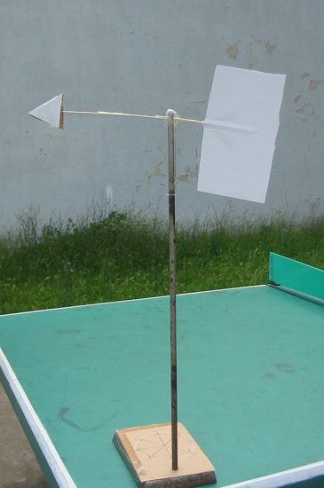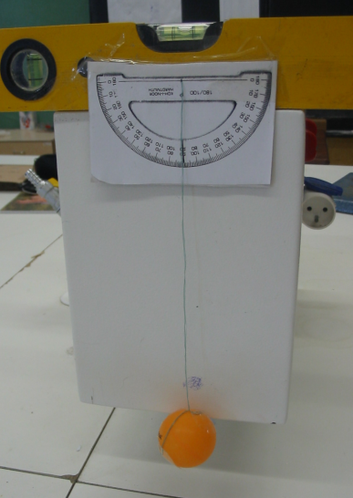
Obr. 1: veterná smerovka, kyvadlový anemometer, určovanie rýchlosti vetra

Anemometer
K relatívne presnému určeniu rýchlosti vetra používame tzv. kyvadlový anemometer (Pottenger, 1993).
Konštrukcia (Obr. 1):
- Niť (40 cm) prevlečieme cez pingpongovú loptičku.
- Niť na uhlomer pripevníme tak, aby vzdialenosť dierky od uhlomera bola 30 cm.
- Pripravený uhlomer s loptičkou pripevníme na vodováhu.
Použitie:
- Zostrojený anemometer držíme stále vo vodorovnej polohe, ktorú si kontrolujeme pomocou vodováhy. Pri bezvetrí by mala niť prechádzať práve 90°, čo predstavuje rýchlosť 0 m/s.
- Pri vetre sa loptička vychýli. Postavíme sa tak, aby vietor fúkal z jednej strany. Tým zabránime tomu, aby telo ovplyvňovalo prúd vzduchu.
- Niť bude prechádzať určitým stupňom na uhlomery a pomocou tabuľky (tab. 1) môžeme určiť rýchlosť vetra, resp. rýchlosť vetra v nárazoch.
Pri meraní taktiež často používame tzv. odhadové tabuľky (tab. 2), kde žiaci na základe pozorovania prírody a okolia – lístie na stromoch, vlajky, hladina vody a pod., vedia určiť rýchlosť vetra.
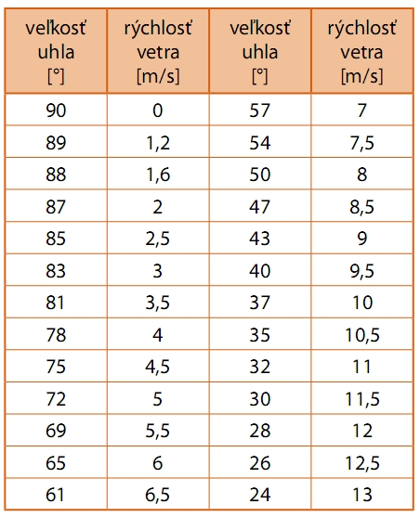
Tab. 1: Určovanie rýchlosti vetra Tab. 2: Odhad rýchlosti vetra
(Lapitková, 2010) (Pottenger, 1993)

Vlhkomer
Žiaci sa v SHMU zoznámia s vlasovým vlhkomer ako aj s tzv. aspiračným vlhkomerom (obr. 2). Je to vlhkomer, kde sa vlhkosť určuje na základe rozdielu teplôt suchého a vlhkého teplomeru. V školskom prostredí sa dajú veľmi ľahko zostrojiť obidva vlhkomery, no na presnejšie určenie vlhkosti vzduchu odporúčame použiť aspiračný.
Konštrukcia aspiračného vlhkomeru (Pottenger, 1993):
- Pripevníme 2 teplomery na podložku tak, aby stupnice teplomerov boli dobre viditeľné.
- Pod jeden teplomer položíme pohár s vodou.
- Daný teplomer, tzv. vlhký, obalíme do „ponožtičky“ (napríklad z obväzu alebo inej tkanej látky) a jej koniec vložíme do pohára.
Použitie aspiračného vlhkomeru (Pottenger, 1993):
- Odčítame teplotu na oboch teplomeroch
- Z nameraných teplôt a pomocou tabuľky (tab. 3) vieme veľmi jednoducho určiť vlhkosť vzduchu.
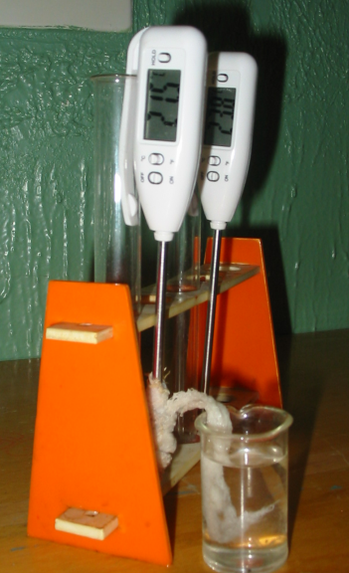
Obr. 2: Aspiračný vlhkomer Tab. 3: Určovanie vlhkosti

Záver
V školskej meteorologickej stanici nechýbajú ani ďalšie dôležité prístroje, ktoré sa dajú tiež zostrojiť z jednoduchých pomôcok (teplomer, rôzne typy zrážkomerov, tlakomer, vyparometer). Po zostrojení jednotlivých prístrojov nasleduje pravidelné meranie a pozorovanie meteorologických javov. Žiaci si údaje zapisujú a spracovávajú v tabuľkovej aj grafickej podobe. Namerané údaje následne porovnávajú s predpoveďou počasia na stránkach SHMU, čím sa kontroluje funkčnosť zhotovených prístrojov a zároveň sa zoznamujú s modelom ALADIN a učia sa čítať z rôznych typov grafov. Na konci približne mesačného merania nastáva vyhodnotenie: „Už vieme merať meteorologické prvky – prvú, dôležitú časť práce meteorológa. Vedeli by sme zo zistených údajov predpovedať aj počasie?“ Po analýze tabuliek a grafov žiaci nachádzajú súvis medzi zmenami jednotlivých meteorologických prvkov a zmenou počasia, napríklad ako ovplyvňuje zmenu počasia zmena tlaku, oblačnosti, vlhkosti a pod. S touto aktivitou máme veľmi dobré skúsenosti, žiaci pracujú aktívne, so záujmom. Dá sa využiť čiastkovo na vyučovaní fyziky, prípadne ako dlhodobý problém na krúžkoch.

Literatúra
- GAŽÁKOVÁ, Soňa a spol. 2002. Fyzikálne pokusy, [online], [citované 20. apríl 2012]. Dostupné na: <http://www.infovek.sk/predmety/fyzika/pokusy/fyzika.htm>
- LAPITKOVÁ, Viera. a kol. 2009. ŠVP, fyzika – príloha ISCED 2, Štátny pedagogický ústav. Posúdila a schválila ÚPK pre fyziku, Bratislava 2009. [online], [citované 20. apríl 2012]. Dostupné na: <http://www.statpedu.sk/files/documents/svp/2stzs/isced2/
vzdelavacie_oblasti/fyzika_isced2.pdf>
- LAPITKOVÁ, Viera. a kol. 2010. Fyzika pre 7. ročník základných škôl a 2. ročník gymnázia s osemročným štúdiom. Prvé vydanie. Pedagogické vydavateľstvo Didaktis, s.r.o., Bratislava, 2010. ISBN 978-80-89160-79-2.
- POTTENGER, Francis. 1993. PRÍRODOVEDA FAST 1. Naše životné prostredie – Meteorologická stanica. Výskumný ústav pedagogický, Bratislava, 1993.

Adresa autora
Mgr. Zuzana Hudáková, PhD.
1. súkromné gymnázium v Bratislave
Bajkalská 20, 821 04 Bratislava
zhudakova@1sg.sk

